


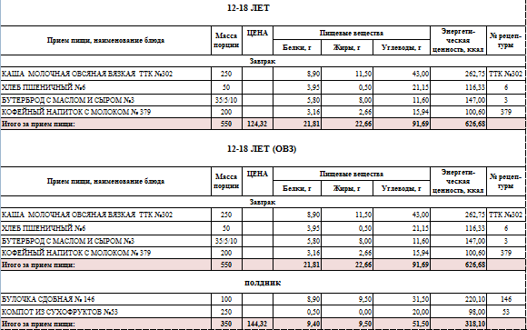
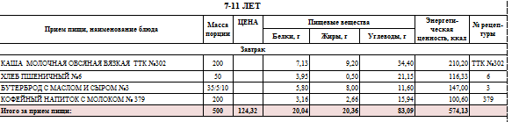

Ежедневное меню
МКОУ «Манойлинская СШ»
29.09.2025

